こどもの貧困撃退チャリティ サンタdeラン＆ウォーク 2018
参 加 案 内

～サンタの皆さまへ～
サンタdeラン＆ウォーク2018へお申し込みいただきましてありがとうございます。このイベントは子どもの貧困問題について多くの人に知ってもらい、栃木県内の子ども支援団体を応援するためのチャリティイベントです。当日は宇都宮市内をサンタクロースになって巡り、より目立って多くの人に知ってもらえるよう全員で盛り上げていきましょう！皆さまとお会いできることを楽しみにしております。
（こどもの貧困撃退チャリティ サンタdeラン&ウォーク2018 実行委員会）

０、参加費について
お申込みいただいた方は、事前に参加費をお支払いください。
参加費用は、次の通りです。
●大人サンタ 参加費5,000円＋寄付10,000円以上
●大学生サンタ 参加費1,000円＋寄付4,000円以上
●子どもサンタ（高校生以下） 寄付1,000円以上
●会社でサンタ（3〜５人１組） 参加費20,000円＋寄付30,000円以上

支払方法
とちぎコミュニティ基金事務局へ、
手渡しも可能です。
（宇都宮市塙田2−５-１共生ビル３F）
次の中からご都合のいい方法をお選びください。

- 郵便振替
００１１０-８-２８１２８２
加入者名：とちぎコミュニティ基金

- 銀行振込
栃木銀行
馬場町支店 普通 ９９１８７０８
名義 (特非)とちぎボランティアネットワーク 理事 矢野正広

- クレジットカードでお支払い
サンタ deランのホームページから手続きできます。
https://www.tochicomi.org/donate/santa/

１、集合時間・場所
・受付は10:30～10:50（混雑が予想されるので時間内にお越しください）
・受付場所はオリオンスクエア受付テント（オリオン通り側）
※受付でお渡しするもの
・ランナー用缶バッジ（参加者の印になるので、つけてください）＆一言メッセージカード
・大会プログラム、その他広告チラシ
・１２kmランナーは背番号もつけてください
※注意点
・チームで参加の方も全員受付を済ませて下さい。
・雨天決行です。時間の変更等もありませんので、時間までにお越しください。

２、駐車場について
・イベント専用駐車場はありませんので、なるべく公共交通機関をご利用ください。
・車で来る人は近くの有料駐車場に止めてください。

※オリオンスクエアまでのアクセス
宇都宮駅（西口）―――――――→オリオンスクエア
（徒歩20分）
宇都宮駅（西口）―――――――→馬場町（バス）――――――――→オリオンスクエア
（バス3分） （徒歩5分）

※オリオンスクエア近くの有料駐車場
・タイムズ宇都宮宮園町
・KMGパーキング
・リパーク東武宇都宮駅前など
市役所が満車の場合は、近くの有料駐車場を利用してください

４、持ち物
・サンタ衣装（サンタ帽子・服・ズボンがマストアイテムです）
※自由にデコレーションしてOK！
※独創性／楽しさ／アピール性などからベストドレッサー賞もあります。
・当日は寒いです。できるだけ温かい服装でどうぞ。
・荷物預かり所はありますが、貴重品は預かれません。各自でお持ちください。

５、開会までの流れ
10：30～ ～11：00 ～11：00
受付（コースごと） 男女別テントで着替え 会場内の出店でお楽しみ♪
メッセージを記入 テント内に荷物を預ける ステージ前に集合

※注意点
・着替えが済んだ方から、テント内で荷物を預かります。なるべく一つにまとめて渡してください。引換券を渡ししますので終了時まで持っていてください。（貴重品紛失等に関して責任を負いかねます）
・更衣スペースにごみを置かないでください。
・ 手荷物預け所や、トイレの混雑が予想されますので、余裕を持って着替えをしてください。
・ 更衣スペースは混み合う可能性もありますので、自宅から着替えて来場してもOKです。
・1キロ、3キロなどで早く終わった人は、イベント終了時までサンタの格好でいてください。今日の主役はあなたです。
※会場内には、出店やワークショップも開催しています♪ ご家族やお友達を誘って来てください。

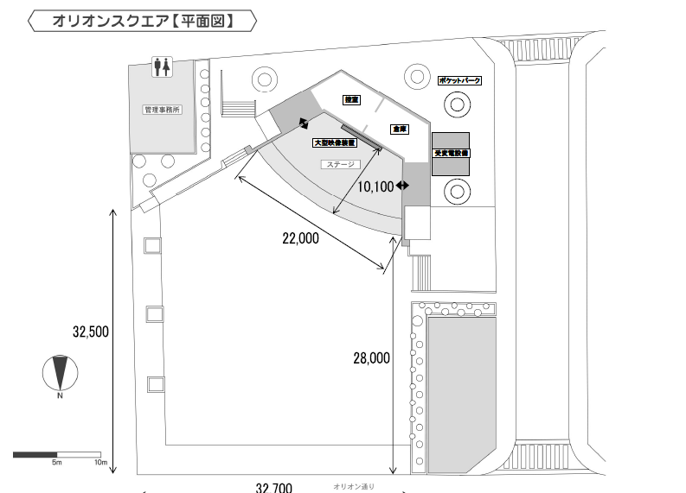
６、お手洗いについて
オリオンスクエアのトイレを利用してください（右図）

７、ランまでの流れ
11：00 11：20～11：55
12：00～
オープニング 全体パレード♪ ラン＆ウォークスタート
主催者挨拶など （オリオン通り） （各コースごと）

８、パレードについて
・４列隊で歩きます。
・パレード前に周りの人たちと自己紹介などお話をして、仲良くなって皆で楽しくパレードしましょう！
・横断歩道には誘導員がいますので、無理に横断せず誘導員の指示に従ってください。
・オリオン通りも歩きますが、店の前で止まったり、溜まったりしないでください。
・マスコミの取材が入る可能性がありますのであらかじめご了承ください。

９、宇都宮中央警察からの注意事項
- パレードの通行方法は、オリオン通りにあたっては道路中央部分を、それ以外の道路にあたっては道路左側を通行すること。
- 駆け足・ジグザグ通行・その他理由なく停止するなどの行為はしないこと。
- パレード行進中、チラシなどの配布はしないこと。
- 現場警察官が、危険防止及び交通の安全と円滑を図るために取った指示には従うこと。

10、昼食について
・各自でお願いします。
・オリオンスクエアではあったかくて美味しい料理をご用意しています♪ので、ご利用ください。
※オリオンスクエア屋台、販売、体験コーナー
飲食・販売 | （有)金田屋パン店 | パン、焼菓子、アクセサリー
飲食 | 焼きたて屋コパン | パン、焼菓子、シュトーレン
飲食・販売 | フェアトレードショップコブル | コーヒー、カフェオレ、はちみつレモン、他、雑貨
飲食 | おこげ食堂 | リンゴ飴、イチゴ飴、ホットチョコ、キャラメルラテ、他
飲食 | ライフネットワーク | 牛串焼、フランク、唐揚、トムヤムフォー、焼きそば、他
飲食 | Makana食堂 | チキンレッグ、焼菓子、ホットジンジャー
販売 | ベジファーム | 野菜販売
飲食 | ベトナムのフォー | ベトナムのフォー麺
活動PR | 宇都宮花火 | PR
＊今年も限定デザインの缶バッジを販売します！（一部が寄付となります）

11、オリオンスクエアでのプログラムについて
・オリオンスクエア内での募金箱設置などの寄付集めは禁止となっています。ご協力お願いいたします。

オリオンスクエア、ステージプログラム
会場での体験プログラム・展示
〇各こども支援団体の紹介コーナー

※ゆるキャラもオリオンスクエアにやってきます！ さのまる君、とちまる君、ミヤリー、日光仮面、
とちふくくん、もおかぴょん、コットベリー、やこうクマなど
11:00 開会式
12:00 DANCE CENTER Apas(ダンス)
12:25 こども支援団体紹介（２団体）
12:30 クワイヤーアイノス（合唱）
12:55 こども支援団体紹介（２団体）
13:00 マジックとんびさん（マジック）
13:50 こども支援団体紹介（2団体）
13:30 坂本絵津子さん（歌）
13:50 こども支援団体紹介（2団体）
14:00 横田悠二さん
14:25 こども支援団体紹介（１団体）
14:30 閉会式

12、閉会式について
14：30～オリオンスクエアで、閉会式を行います。
・参加者の皆さんは、必ずオリオンスクエアに再度集まって下さい。
・閉会式で12kmコースの表彰式、ベストドレッサー賞やファンドレイジング賞（寄付を集めた人、ユニークな寄付の募り方をした方）などの表彰も行います。
※閉会式後は、テントで荷物を受取り、着替えを済まして解散です。お気をつけてお帰り下さい。

13、特別プログラム・打ち上げ会について
１６：００より、打ち上げ会を行います。
日時：12月22日（土）１６：００〜
場所：とちぎボランティアネットワーク事務所（宇都宮市塙田2−5−１共生ビル３階）
持ち物：500円＋一品（飲み物や食べ物）
サンタランナーもボランティアも寄付者もスタッフも、どなたでも参加できます。
素敵なクリスマスを一緒に過ごしましょう！

１4、ラン（走る）についてのルールと注意事項
・交通ルールを守って事故やけがのないようにしましょう。
・一般歩行者優先。
2列以上で走るなど、一般の方の歩行の妨げにならないよう協力願います。
・道路側から抜くこと、車道に出ることは禁止。
・緊急車両の妨げにならないように。
・各交差点にいる誘導員の指示に従ってください。
※宇都宮中央警察からのその他注意事項
- 走行方法は原則として道路左側端を走行すること。但し、追い越す場合を除く。

１5、スタート方法
・渋滞が起こらないように、12kmコースから30秒おきに2人ずつスタートします。
各自に番号を渡しますので、誘導員の指示に従って番号順にスタートして下さい。
・12kmコースのみ、タイムを計ります。上位３人には閉会式で表彰があります☆

15、コース
１周３kmのコースを、回ります。１２kmコースの方は４周、６kmコースの方は２周です。３kmコースの方は、１周です。１kmコースの方は、オリオン通りなどを歩いたりしてください。
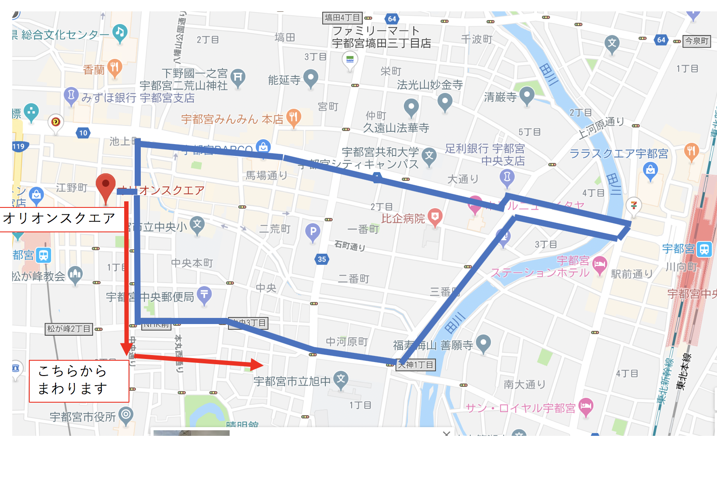

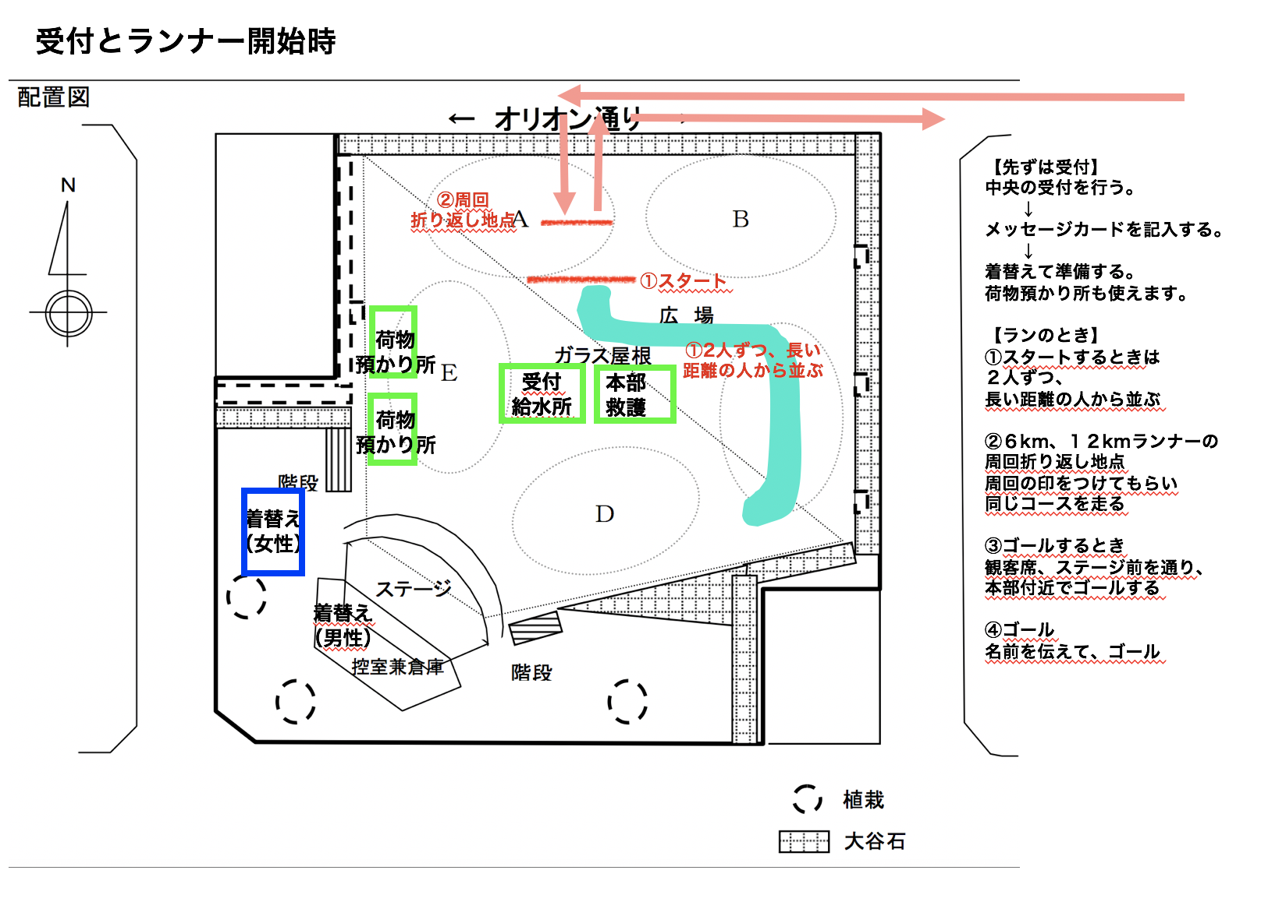

１２kmコースの方は、１周回るごとに、何週目かわかるようにシールを受け取ってください。
通過ゲートからオリオンスクエアに入り、テントの後ろを通って、スタート地点のところにいきます。
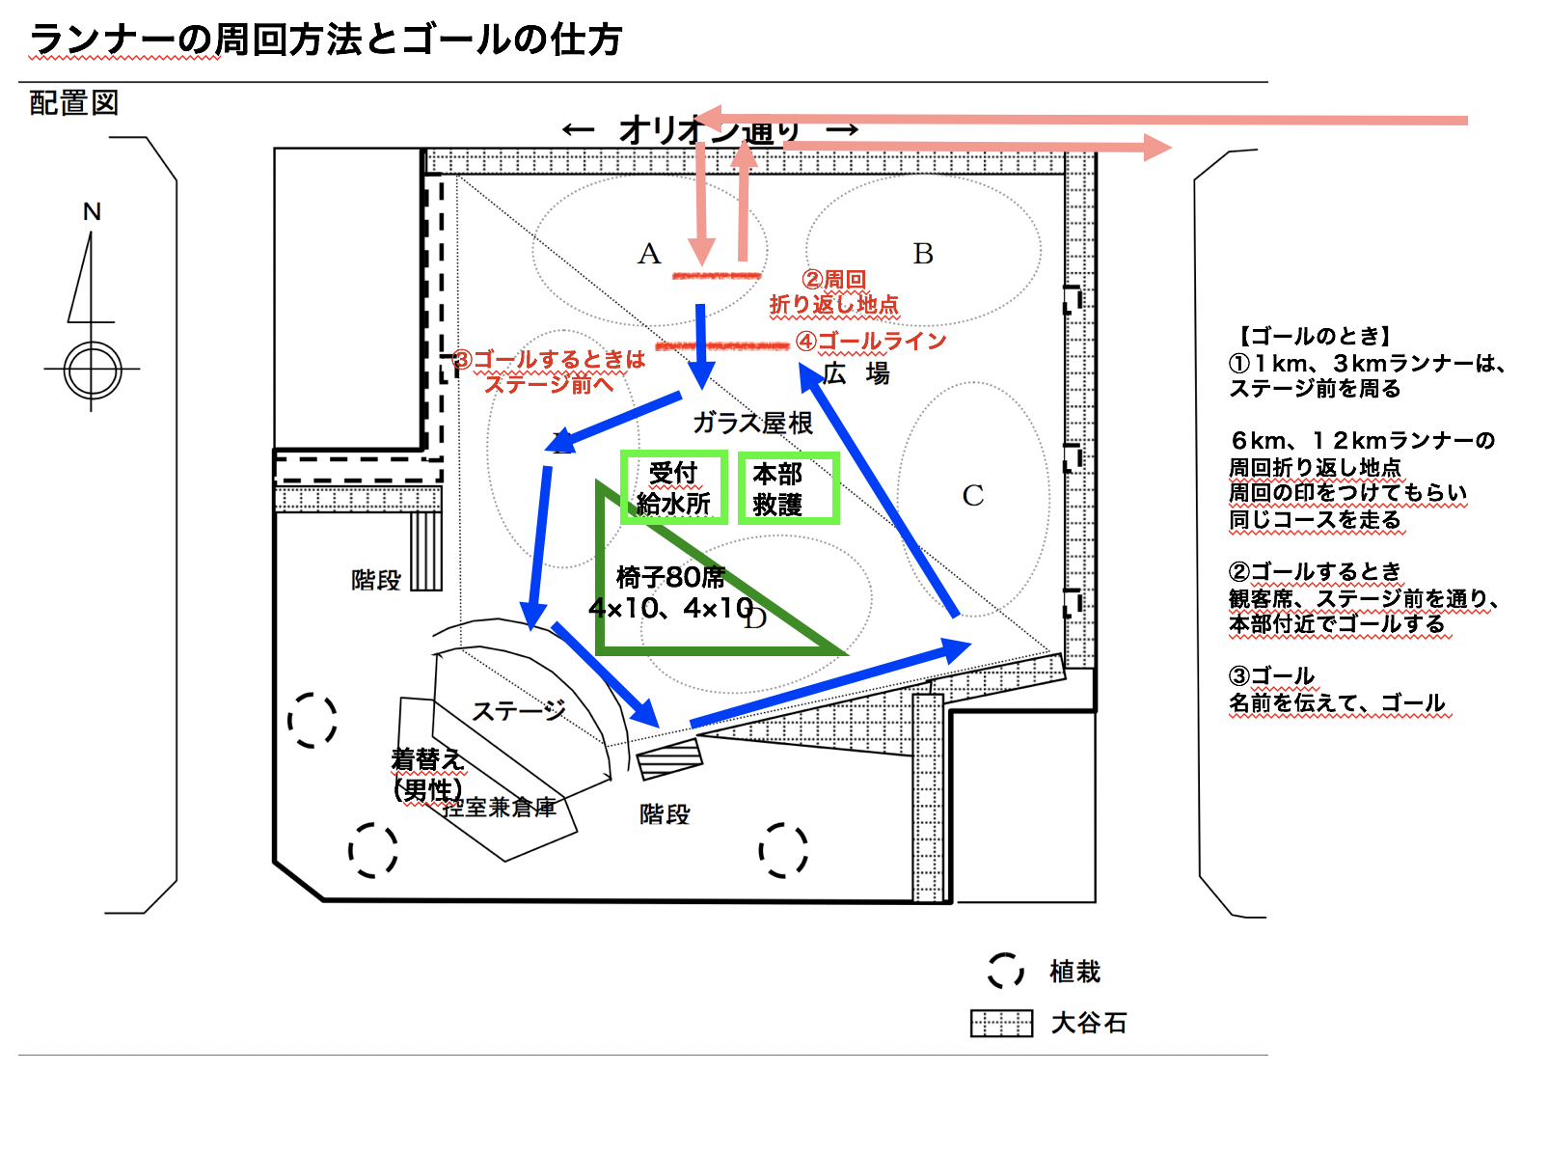

周回シールを受け取ります

16、当日の緊急連絡先
・本部はオリオンスクエアの特設テントです。
・オリオンスクエア内やランコースの交差点などにスタッフや運営ボランティアがいます。
・サンタdeラン用携帯 090−3572−2032

17、マナー・ルール
・ ごみは分別し、指定のごみ箱へ。 ・ 喫煙される方は所定の場所で。
・ イベント中にメディアなどによる写真や動画の撮影があります。また、イベントの様子をHP等で使用させていただきます。ご了承ください。

18、競技中の事故について
・競技中の事故については、本部テントにて応急処置のみ行います。
・大会開催中の事故、傷病への補償は大会側が加入した保険の範囲内になります。

主催：とちぎコミュニティ基金：サンタdeラン実行委員会
後援：宇都宮市、栃木県、日光市、佐野市、益子町、毎日新聞宇都宮支局、読売新聞宇都宮支局、朝日新聞宇都宮総局、下野新聞、産経新聞宇都宮支局、CRT栃木放送、エフエム栃木、栃木県社会福祉協議会、栃木県共同募金会、宇都宮市社会福祉協議会、宇都宮北ライオンズクラブ、宇都宮市自治会連合会

